MPC-MAP Assignment No. 4 - Report

Author: Dan Šrámek

Date: 18.04.2026

Task 1
Inicializácia polohy bola implementovaná vo forme čakania variabilného množstva cyklov a následného výpočtu strednej hodnoty z histórie dát GNSS. Experimentálne bolo zistené, že minimum potrebných cyklov je 15. Tento počet zaistí pomerne presný, a medzi simuláciami konzistentný, odhad počiatočnej polohy.

Task 2
Funkcie ekf_predict a kf_measure boli implementované na základe podkladov z prezentácie.

Task 3
Vďaka konzistentnej počiatočnej polohe bola matica procesných šumov určená ako
$$\begin{matrix}0.005^2 & 0 & 0 \\ 0 & 0.01^2 & 0 \\ 0 & 0 & 0.025^2\end{matrix}$$
Tu je možné vidieť, že neistota v bočnom pohybe a rotácii je značne vyššia ako neistota v doprednom pohybe robota.
Matica šumov merania bola určená ako kovariančná matica GNSS.

Task 4
Počiatočná póza bola odhadnutá na základe rovnakého princípu ako v úlohe 1.
Odhad počiatočných rozptylov bol zvolený následovne:
$$\begin{matrix}σ_{x}^2 & 0 & 0 \\ 0 & σ_{y}^2 & 0 \\ 0 & 0 & π^2\end{matrix}$$Hodnoty pre rozptyl dát z GNSS boli vyhodnotené na základe rozptylu jednotlivých meraní v inicializačnej časti. Nakoľko odhad rotácie je čisto náhodný na rozsahu <0;2pi> bol zvolený počiatočný rozptyl pi.
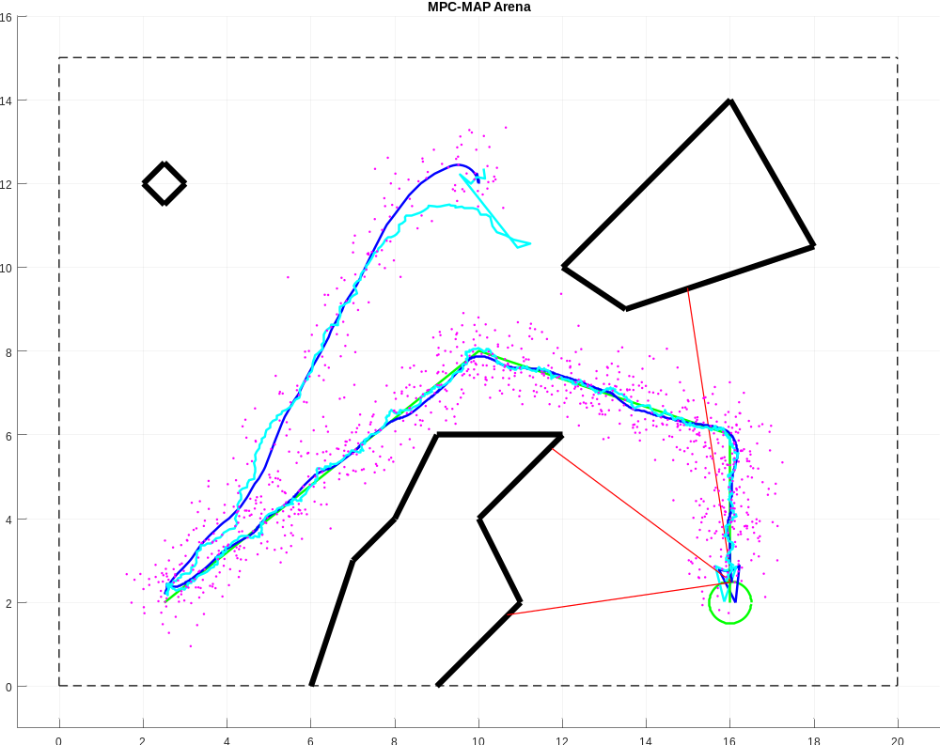

Prídavná poznámka
Nakoľko sa počas riešenia tejto úlohy ukázalo, že robot disponuje fyzikálnymi obmedzeniami, ktoré EKF v potaz neberie. Bolo potrebné pomerne značne upraviť plánovací algoritmus tak, aby ich dodržiaval. Kvôli tomu bolo vytvorené obmedzenie na maximálnu uhlovú rýchlosť v hodnote pi/2 rad/s.
Ďalšie obmedzenie vyšlo z nutnosti udržať schopnosť zatáčať a teda obmedzenie na maximálnu doprednú rýchlosť bolo stanovené na 0,75 m/s. Pre optimalizovanie algoritmu spätnoväzobnej linearizácie bola zavedená aj minimálna rýchlosť 0,1 m/s; tá sa aplikuje len v prípade ak robot vyžaduje nižšiu uhlovú rýchlosť ako pi/32.
Posledná optimalizácia plynulosti pohybu vytvára obmedzenie maximálnej zmeny rýchlosti kôl za jeden cyklus a to na delta_v = 0,1m/(s*s).

